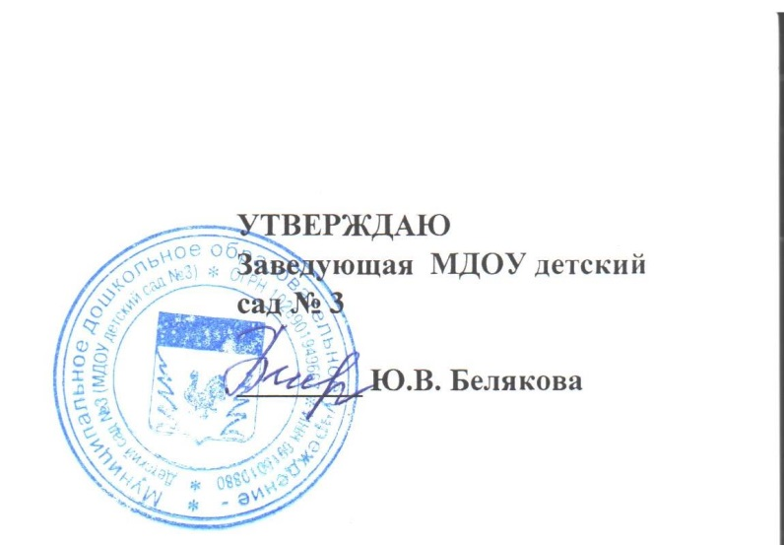

**Отчет**

**о выполнении плана по противодействию коррупции в**

**Муниципальном дошкольном образовательном учреждении-**

**Детский сад №3 Лесного района Тверской области**

**за 2020-2021учебный год**

В целях реализации плана противодействия коррупции в детском саду были проведены следующие мероприятия:

1.Работа организована в соответствии с Положением «О противодействии коррупции»( утверждено руководителем ДОУ: Приказ №34 от 19.09.2020г)

2.Разработано Положение о рабочей группе по противодействию коррупции.

3. Приказом руководителя назначено ответственное лицо по противодействию коррупции в МДОУ детский сад №3 ( Белякова С.А.- помощник воспитателя), ознакомлена с функциями ответственного лица по профилактике коррупционных и иных правонарушений.  
2. На информационных стендах размещены памятки "Как противодействовать коррупции".  
3. На сайте учреждения создана страница "Противодействие коррупции"

4. Составлен план мероприятий по противодействию коррупции, введен в номенклатуру дел «Журнал регистрации письменных обращений граждан».

5.Проведен внутренний контроль по учреждению (организация питания воспитанников, соблюдение прав всех участников образовательного процесса)

6.Проведен опрос родителей воспитанников ДОУ с целью определения степени их удовлетворенности работой ДОУ, качеством предоставляемых образовательных услуг.

7.Размещены памятки в приемных групп для родителей и сотрудников "Коррупции - нет!"

**8.** Обновлен "Информационный уголок" о прозрачности деятельности МДОУ детский сад №3,  где размещена лицензионная документация.

9. Обеспечивается функционирование сайта МДОУ в соответствии с ФЗ от 09.02.2009г. №8 -ФЗ "Об обеспечении доступа к информации о деятельности государственных органов и органов местного управления" для размещения на нем информации о деятельности ДОУ, правил приема воспитанников.

10.Проинформировали родителей (законных представителей) о правилах приема в ДОУ, об оказании образовательных услуг на сайте ДОУ, на информационных стендах, имеется Книга жалоб и предложений.

11.Организованы мероприятия, посвященных Международному дню борьбы с коррупцией (9 декабря), направленных на формирование в обществе нетерпимости к коррупционному поведению

12.Разработано Положение по урегулированию споров между участниками образовательного процесса .

13.Разработан Кодекс этики работников МДОУ детский сад №3.

14.Случаев коррупции в МДОУ детский сад № 3 за прошедший учебный год зарегистрировано не было.